Gallery Cafe Ω ～ギャラリーカフェオメガ～
≪貸し切り営業（概要）≫
更新日 令和3年2月17日

〇 ご利用用途
親睦会をはじめ、会食、各種催し、物販、展覧会、写真や映像の撮影など多様なニーズに対応いたします。なお、会場のみの利用を予約した多目的な利用も歓迎しています。

〇 ご利用対象者
個人・団体（会・集い・サークル・クラブ）・法人 など

〇 貸し切り時間帯別［料金表］（表示は税込み価格）
- 基本料は会場費。
- 壁面ギャラリーのご利用や常設展の撤去は別料金。要相談。（p.5参照）
３）ご飲食の提供は別料金。既存のメニューにない飲食物は要相談。
４）企画の持ち込み・催事の開催には追加料金有。要相談。

時間帯 | 基本料
【朝の部】９：００～１２：００ | ￥ 20,000
【夜の部】２０：００～２３：００ | ￥ 30,000
【終日】９：００～２３：００ | ￥ 70,000
【その他（1時間当たり）】  9：00～23：00 ※20時以降は夜間料金 | ￥ 8,000  - 10,000

〇利用可能な設備・備品
・壁面のギャラリースペース ・吊り下げ用ワイヤー ・S字フック
・丸テーブル×2 ・長テーブル（105×43.5）×４ ・小テーブル（60×60）×４
・丸椅子×８ ・背あて付き椅子×10
・スープカップ ・平皿 ・ケーキ皿 ・急須 ・カトラリー
｛別料金｝
・プラスティックカップ（S/M/L） ・ペーパーカップ
｛事前相談必須｝
・調理用具（包丁、まな板、おたま、トング、しゃもじ、鍋 etc）
・流し台 ・IHコンロ ・冷蔵庫 ・冷凍庫 ・製氷機 ・電子レンジ

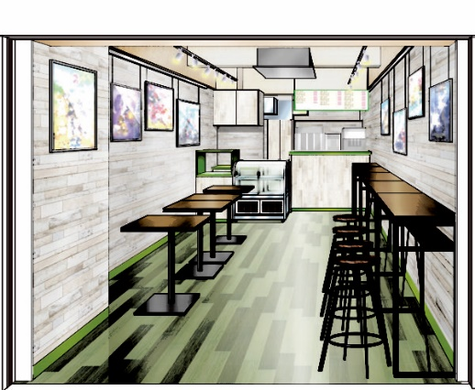

〇内装・見取り図（図１参照）
※配置変更や立食形式も承ります。要相談。
※実際の写真は、当店ＨＰやSNSを参照ください。
図 1 店舗内装イメージ図

〇ご飲食［種類と料金］
提供項目 | 料金
１）既存の店舗メニュー | 店舗公式サイトをご確認ください。
２）メニュー外のお料理 | 食材費＋発注費＋手数料
３）お持ち込み | 管理手数料

１）店舗既存のメニューからご注文いただけます。なお、事前にご注文内容をお申し出頂く必要があります。当日の追加注文の場合、ご提供できないことがございますので、ご了承下さい。
２）当日の参加人数、調理の有無によって、費用やご提供可能内容が変わります。要相談。
- お持ち込み可能なご飲食物は、下記の食品です。
お菓子／ソフトドリンク・健康飲料／カップ麺・袋麺・スープ／大豆製品・農作加工品／コーヒー・お茶／インスタントコーヒー・茶葉／レトルト品／パン・シリアル
乳飲料・豆乳／スイーツ・半生菓子／乳製品／冷凍食品／練り物・水産加工品／お酒／
ハム・ソーセージ・肉・卵
※なお、生鮮食品・冷凍品・冷蔵品・その他一部食品などは、持ち込み内容を事前に要申請。申請されていない場合、お引き受けできない場合がございます。
※お客様がお持ち込みされた食品による事故や体調不良につきましては、一切責任を取ることはできません。

〇お申し込みの流れ
本紙の規約やご利用内容をご確認・ご理解いただいたうえで、公式サイトの「貸し切り営業の申請フォーム」（https://docs.google.com/forms/d/e/1FAIpQLSeSnDrrBc8-8C4Yh-O-_45H7mRrgOZlWw3p8X3hJMoQNASIpQ/viewform?usp=sf_link）よりお申込み下さい。
内容を確認の上、お申込内容の調整や相談をさせていただきます。店舗定業日2日程度で担当者から連絡いたしますので、予めご了承下さい。
その他のお問い合わせは、下記のメールよりお問い合わせください。
【ギャラリーカフェΩ Mail：info@gcomega.com 】

